测试出现的问题

鼠标在页面上乱点按钮会出现一些不正常的情况，如下图：直接点Remark按钮出现这种窗口
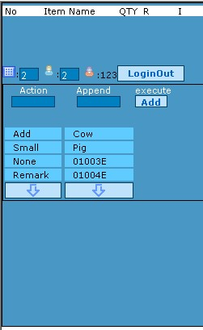
这样就不能再点菜了。程序要做点控制，如没有点菜，其它按钮点击无效等。

